«МИР, ТРУД, МАЙ!»

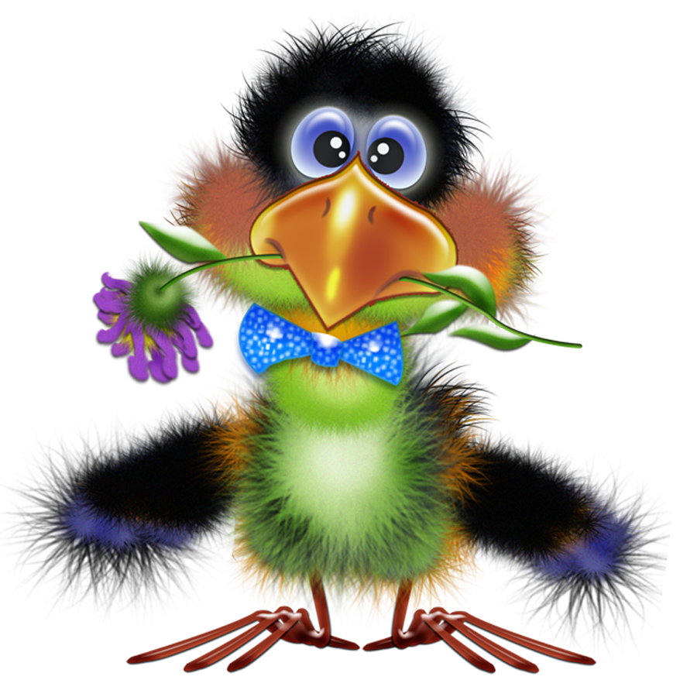
Тема номера:

Выпуск №5 май
2018

Галчонок Карчик

МДОУ «Детский сад №174» «Аленький цветочек»
Г. Ярославль

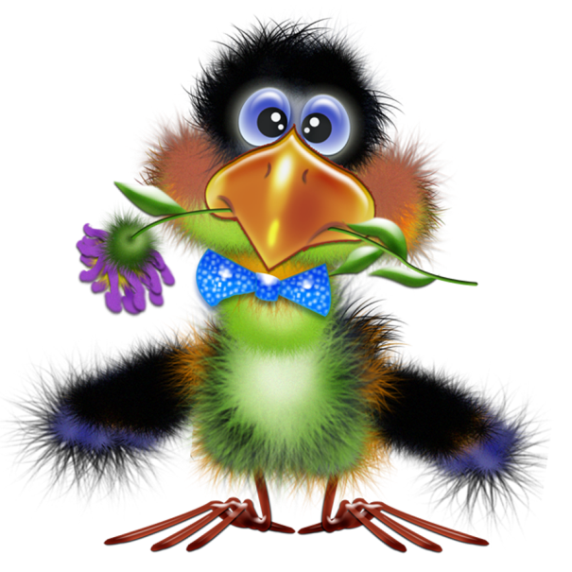

Дорогие друзья!
Мы рады познакомить Вас с галчонком по имени Карчик! Пока он еще маленький, но очень любопытный, и хочет многому научиться. Именно поэтому он поселился в нашем детском саду и внимательно наблюдает за жизнью детей и взрослых, собирая информацию. Мы надеемся, он станет вам настоящим другом.
Характер содержания газеты «Галчонок Карчик» - познавательно – развлекательный. Периодичность издания - 1 раз в месяц.
Издание ориентировано как на детей, так и на их родителей.
Название каждой рубрики начинается со слога КАР, так как вся информация опубликована со слов Карчика.
КАРусель событий– рубрика рассказывающая о новостях в жизни нашего детского сада.
КАРамелька – рубрика, в которой размещается информация о поздравлениях или других «вкусных» событиях.
КАРапуз, будь здоров!!!- рубрика, направленная на повышение психолого – медицинских знаний родителей.
КАРмашек идей– в этой рубрике можно найти интересные идеи по изготовлению поделок, рисунков с детьми.
КАРандашик специалиста– в этой рубрике делятся опытом, и дают ценные советы специалисты нашего детского сада.
КАРтотека игр– в этой рубрике можно найти игры и задания, которые помогут не только выработать правильное произношение звуков, но и закрепить их.
КАРаван традиций – непостоянная рубрика, посвященная традиционным мероприятиям нашего детского сада.
ГЛАВНЫЕ РЕДАКТОРЫ ГАЗЕТЫ: заведующий МДОУ Иванова Элла Германовна, воспитатели Скворцова Оксана Анатольевна и Беляева Ольга Владимировна.
Над выпуском работали: Скворцова О. А.

КАРамелька

Дорогие друзья!
Уж сколько лет прошло с той ужасной жестокой войны, но во многих сердцах остались воспоминания, боль, утраты... И с каждым годом этих сердец становится все меньше и меньше. Так давайте от всей души скажем им спасибо за мир, за весну и чистое синее небо, под которым мы ходим. А нашим сердцам пожелаем никогда не узнать что такое война, голод, разруха. С 9 мая!
С Днем Победы — с днем великим!
Вам желаем всей душой
Солнца в мире многоликом,
Радости, любви большой.
Дружно жить, уметь мириться
И покоем дорожить.
Чтоб летать уметь, как птицы,
Чтоб в мечтах своих парить.
Подадим друг другу руки,
Сбережем красу Земли,
Чтобы наши дети, внуки
Счастье в жизни обрели!
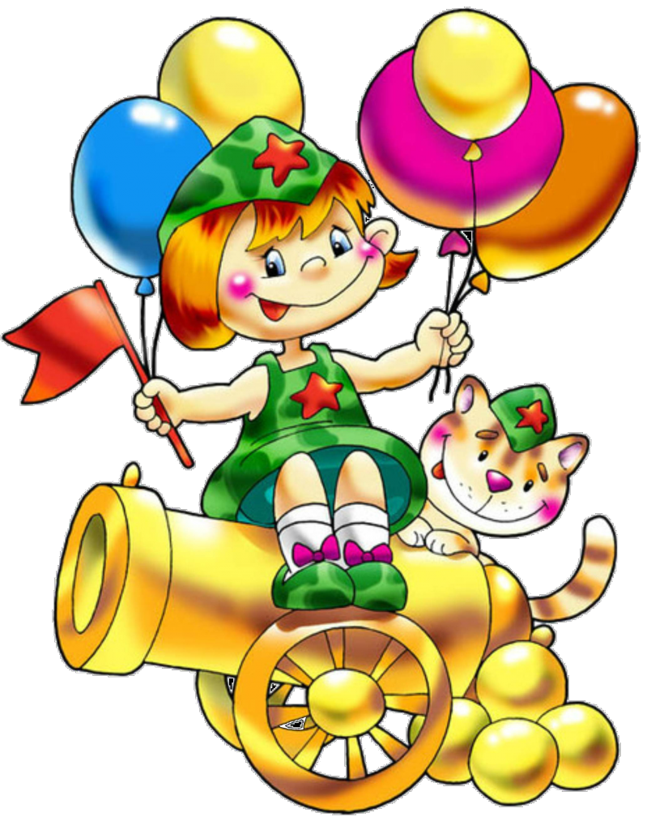

Труд в дошкольном возрасте – не рано ли?
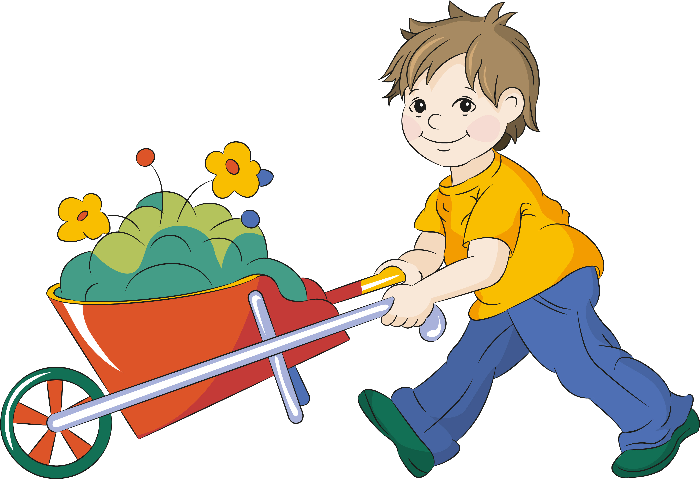
КАРандашик специалиста

ЧТО ЗНАЧИТ подготовить ребенка к жизни?
В чем главный залог того,
что эта столь дорогая для нас жизнь будет прожита
красиво, ярко, небесполезно?
Вероятно, мы не ошибемся, если скажем: главное — научить любить труд и находить в нем источник радости. Без этого не может быть успехов ни в учении, ни в будущей деятельности; без этого нет ни уважения окружающих, ни чувства собственного достоинства. Иными словами, без этого нет счастья.
Только в труде, систематическом и упорном, формируется личность, выковываются ее лучшие качества.
Работая вместе с другими детьми, помогая им и получая их помощь, ребенок становится более отзывчивым, чутким. Ежедневное решение той или иной практической задачи развивает умственные способности, любознательность, настойчивость.
Любовь и привычка к труду определяют будущее маленького человека. Заботясь о нем, заботьтесь о том, чтобы он был трудолюбив!
Ошибаются родители, которые думают, что пора трудового воспитания наступает, когда ребенок достигает школьного возраста или становится еще старше.
Стремление к активному практическому действию свойственно детям, заложено в них от природы. Это драгоценное качество надо поддерживать, развивать, умело направлять.
Чем раньше начато трудовое воспитание, тем лучше будут его результаты
Советы родителям:
• Приобщать ребенка к трудовым делам семьи как можно раньше;
• Закрепить за дошкольником постоянные обязанности, за выполнение которых он несет ответственность;
• Не допускать отступлений от принятых взрослыми требований, иначе ребенок будет уклоняться от выполнения своих обязанностей;
• Не наказывать ребенка трудом: труд должен радовать, приносить удовлетворение;
• Учить ребенка трудиться, прививая ему элементарные навыки культуры трудовой деятельности: рациональные приемы работы, правильное использование орудий труда, планирование процесса труда, завершение труда;
• Не давать ребенку непосильных поручений, но поручать работу с достаточной нагрузкой;
• Не торопить, не подгонять ребенка, уметь ждать, пока он завершит работу сам;
• Не забывать благодарить ребенка за то, что требовало от него особых стараний;
Сделанное своими руками ребенок ценит и бережет, поэтому необходимо привлекать его к общественно полезному труду. С этого начинается воспитание бережного отношения к общественному достоянию.
Консультацию подготовила Скворцова О. А., основываясь на материал с сайта: http://ped-kopilka.ru/blogs/blog50529/buklet-dlja-roditelei-chto-takoe-trudovoe-vospitanie.html
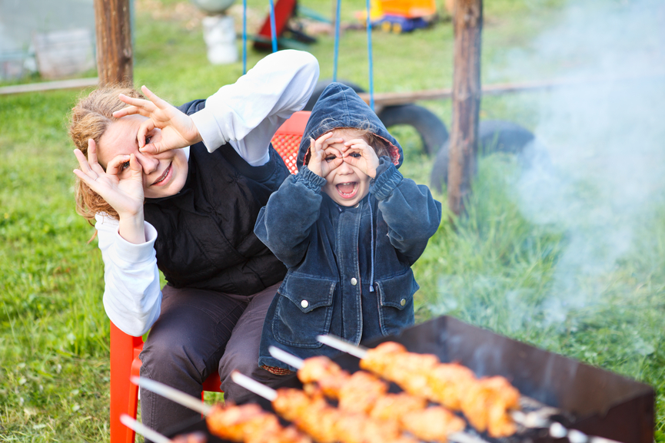
Памятка для родителей по безопасности в период майских праздников.

КАРапуз, будь здоров!

Уважаемые родители!
В праздничные дни наших детей подстерегает повышенная опасность. Этому способствует любопытство детей, наличие свободного времени, а главное отсутствие должного контроля со стороны взрослых.
Чтобы дети были живыми и здоровыми надо помнить ряд правил и условий обеспечения безопасности повседневной жизни и быта, а также организации активного отдыха:
· родители, родственники, друзья не «спускайте глаз» с ребенка, не отвлекайтесь - подчас минута может обернуться трагедией;
· проведите с детьми индивидуальные беседы, объяснив важные правила, соблюдение которых поможет сохранить жизнь;
· не разрешайте разговаривать с незнакомыми людьми. Объясните ребенку, что он имеет полное право сказать «нет» всегда и кому угодно, если этот «кто-то» пытается причинить ему вред;
· игры на водоемах несут угрозу жизни и здоровью детей;
· обязательно объясните детям, что они не должны играть в одиночку и в незнакомом месте;
· взрослый, который присматривает за играющими детьми, должен сам уметь оказывать первую помощь, владеть приемами оказания доврачебной помощи;
· чтобы не стать жертвой или виновником дорожно-транспортного происшествия, обучите детей правилам дорожного движения, научите их быть предельно внимательными на дороге и в общественном транспорте;
· будьте осторожны весенний период опасен клещами и укусами насекомых, необходимо регулярно осматривать ребенка;
· проявляйте осторожность и соблюдайте все требования безопасности, находясь с детьми на игровой или спортивной площадке, в походе;
Будьте предельно осторожны с огнем. Обратите внимание детей на наиболее распространенные случаи пожаров из-за неосторожного обращения с огнем: детская шалость с огнем, непотушенные угли, шлак, зола, костры, спички, сжигание мусора, короткое замыкание, эксплуатация электротехнических устройств, бытовых приборов, печей.
Сохранение жизни и здоровья детей — главная обязанность взрослых. Пожалуйста, сделайте все, чтобы жизнь Ваших детей была благополучной, отдых не был омрачен.
Консультацию подготовила Скворцова О. А., основываясь на материал с сайта: https://nsportal.ru/detskiy-sad/materialy-dlya-roditeley/2018/04/07/pamyatka-dlya-roditeley-po-bezopasnosti-v-period
КАРусель событий

Дорогие друзья!
4 апреля 2018 года наш детский сад отметил двойной юбилей:
55 лет и 90 лет!!!
Подготовка к этому торжественному событию началась задолго до назначенной даты. Благодаря кропотливому и слаженному труду всего коллектива праздник получился на славу!!!
С более подробной информацией можно ознакомиться на сайте ДОУ в разделе «НАШ ЮБИЛЕЙ».

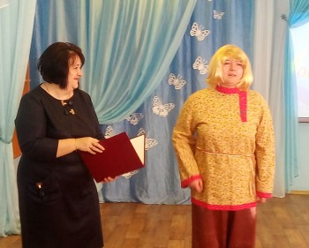
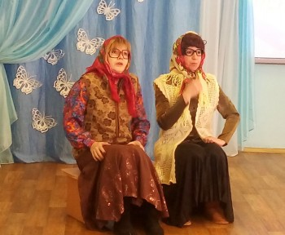

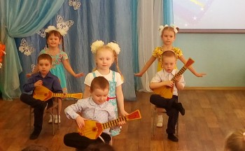
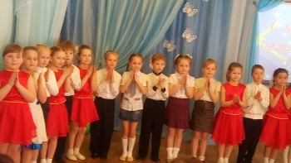

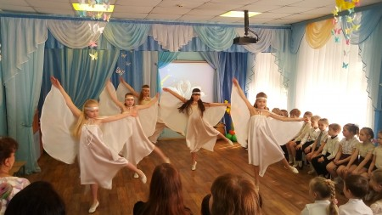
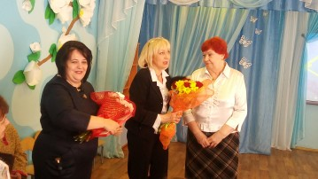

Материал подготовила воспитатель Скворцова О. А.
КАРмашек идей
Голубь - это символ Мира!
Предлагаем вам, совместно с вашим маленьким помощником, изготовить голубя. Эта поделка будет очень актуальна как на 1 мая, так и на 9 Мая.
Ее можно подарить нашим ветеранам в знак признательности и благодарности за совершенный подвиг!
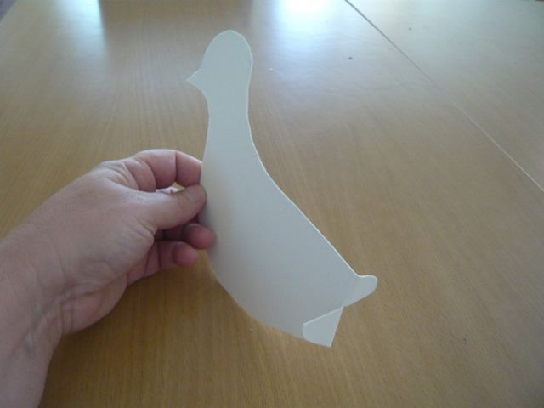

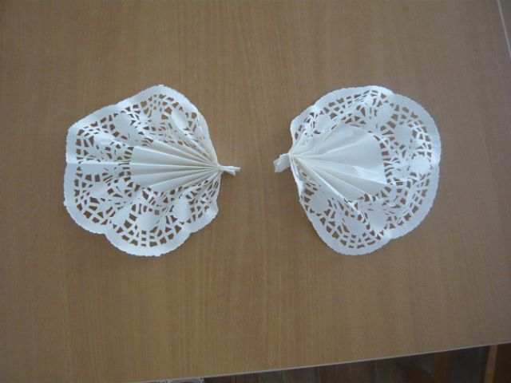

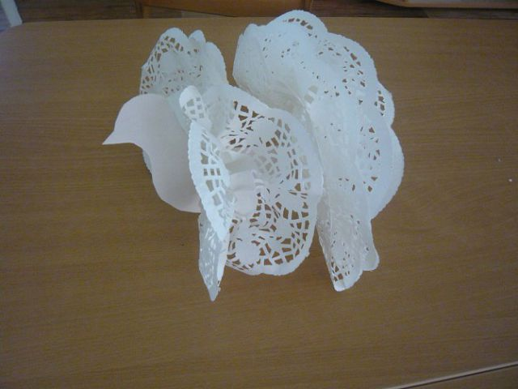

Материал подготовила Скворцова О. А., основываясь на материал: javascript:;
КАРтотека игр
Предложите своему «Почемучке» выполнить ряд заданий, не забудьте хвалить, если он с ними справится, и оказать помощь, если будет испытывать затруднения!
Желательно перед выполнением заданий провести познавательную беседу о труде людей весной.
